**Rapport de projet**

1. Contexte du Projet

Dans ce premier projet à réaliser, nous devons réaliser une mission, dans laquelle nous devons transformer une pomme de terre en interrupteur intelligent. Ce projet intervient après une suite de prosit portant sur le filtrage de certaines fréquences. Tout au long mois d’octobre nous avons eu diverse situation, pouvant nous aider à réaliser ce projet ci.

1. Résultat des expériences menées

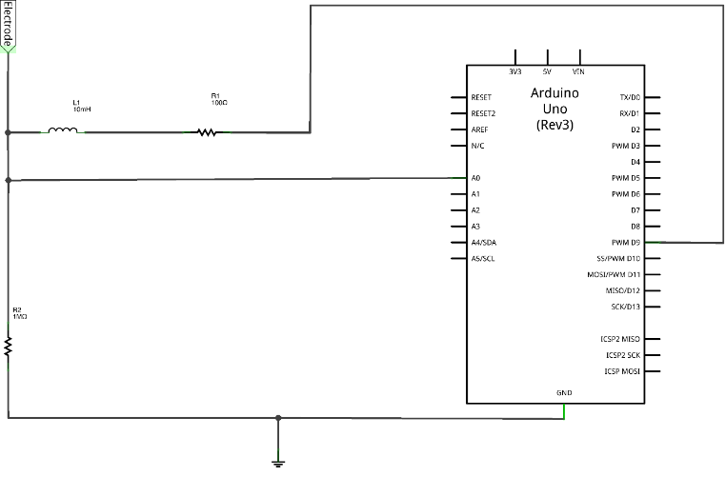

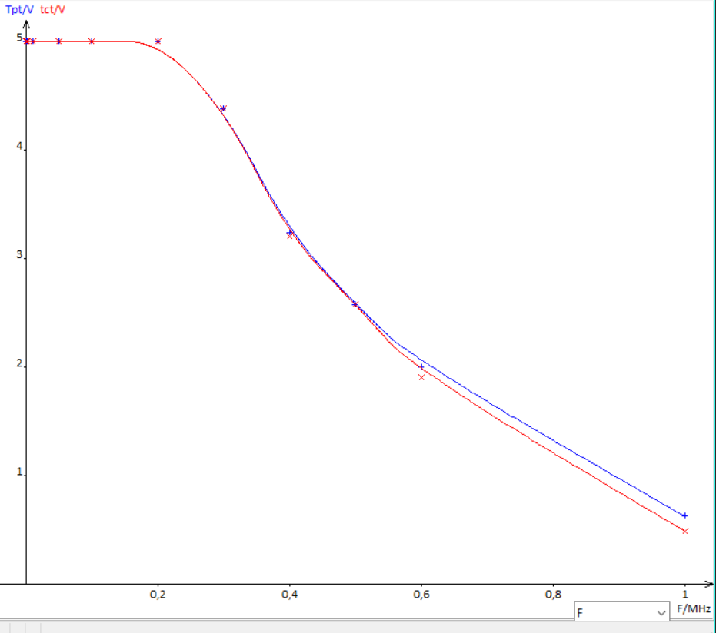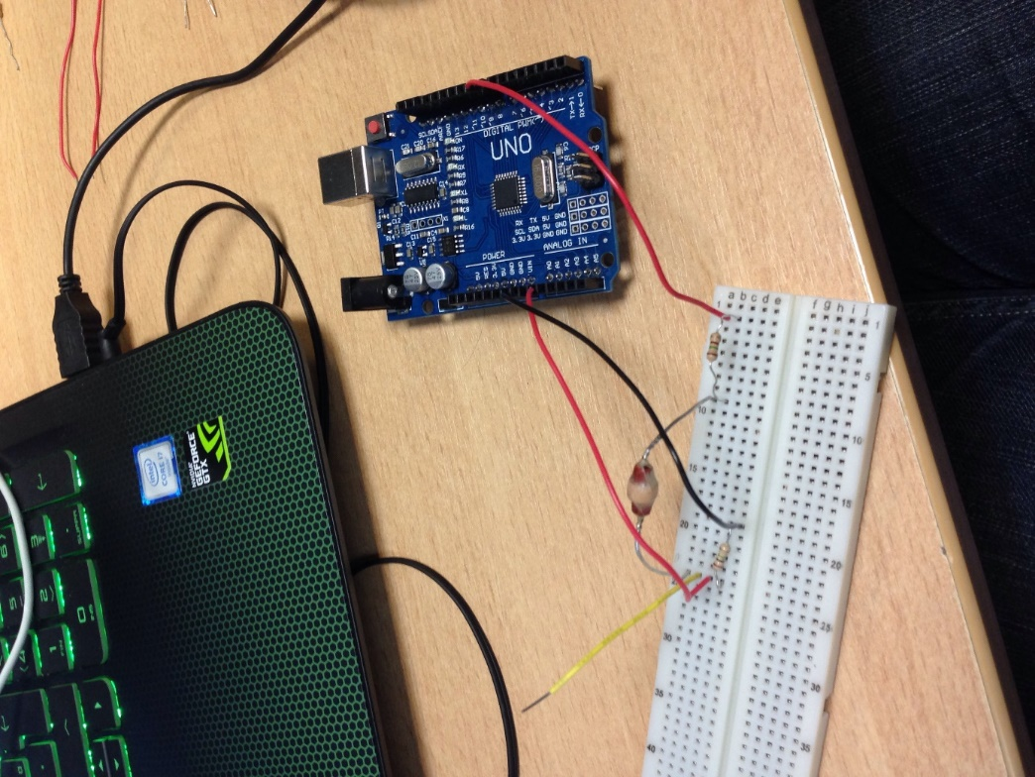

Nous avons dans un premier temps réaliser les expériences présente dans la fiche d’introduction du projet vous trouverez le résultat de chaque

|  |  |  |  |  |  |  |  |  |  |  |  |
| --- | --- | --- | --- | --- | --- | --- | --- | --- | --- | --- | --- |
| Fréquence | 500Hz | 1KHz | 10KHZ | 50KHZ | 100KHz | 200KHz | 300KHz | 400KHz | 500KHz | 600KHz | 1MHz |
| Tension crête à crête pas touché (V) | 5.000 | 5.000 | 5.000 | 5.000 | 5.000 | 5.000 | 4.375 | 3.237 | 2.575 | 2.000 | 0.625 |
| Tension crête à crête touché (V) | 5.000 | 5.000 | 5.000 | 5.000 | 5.000 | 5.000 | 4.375 | 3.200 | 2.575 | 1.900 | 0.490 |

Lors de la première expérience nous pouvons remarquer une chose importante : il n’y a pas de changement pour les fréquences allant de 500 Hz jusqu’à 200 kHz, la tension crête est de 5V.

En revanche les expériences utilisant comme paramètre 300 kHz jusqu’à 1 MHz (cette dernière a été ajouté ne nous même pour des résultats plus lisibles) il y a une légère variation de tension crête.

Ici notre corps humain sert de conducteur ohmique et c’est lui qui remplace la pomme de terre de notre montage final.

1. Fonctionnement du circuit

Notre circuit fonctionne de la manière suivante : notre pomme de terre sert de capteur tactile, les électrons parcourant le légume vont interférer avec l’électrode et donc modifier la tension qui la parcours. Ensuite la bobine (qui n’a pas de réelle influence au final) va filtrer les fréquences hautes et donc, les LED vont s’allumer de différentes manières en fonction du nombre de doigts présent sur la patate.

Maintenant passons à l’aspect technique, nous allons suivre le sens du courant : les éléments R1 et L1 représente un circuits CR, les éléments C2 et R2 est lui aussi un circuit CR.

1. Notre prototype

Notre prototype est basé sur le schéma suivant :

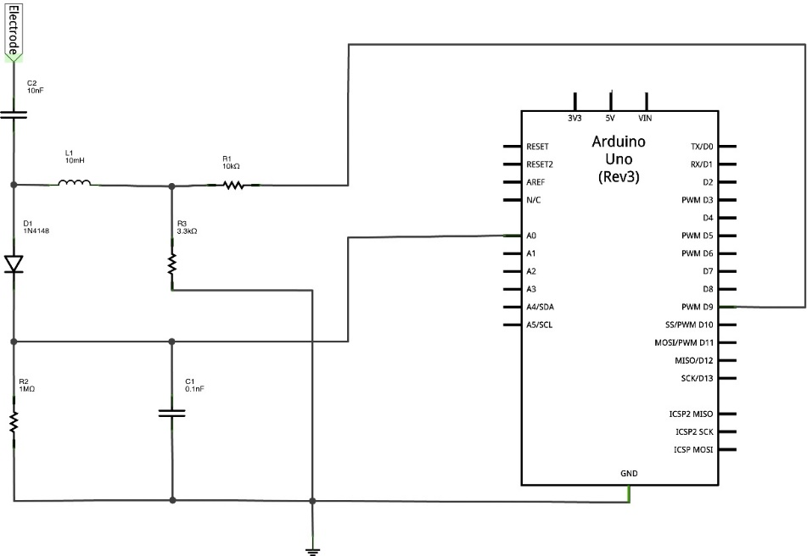

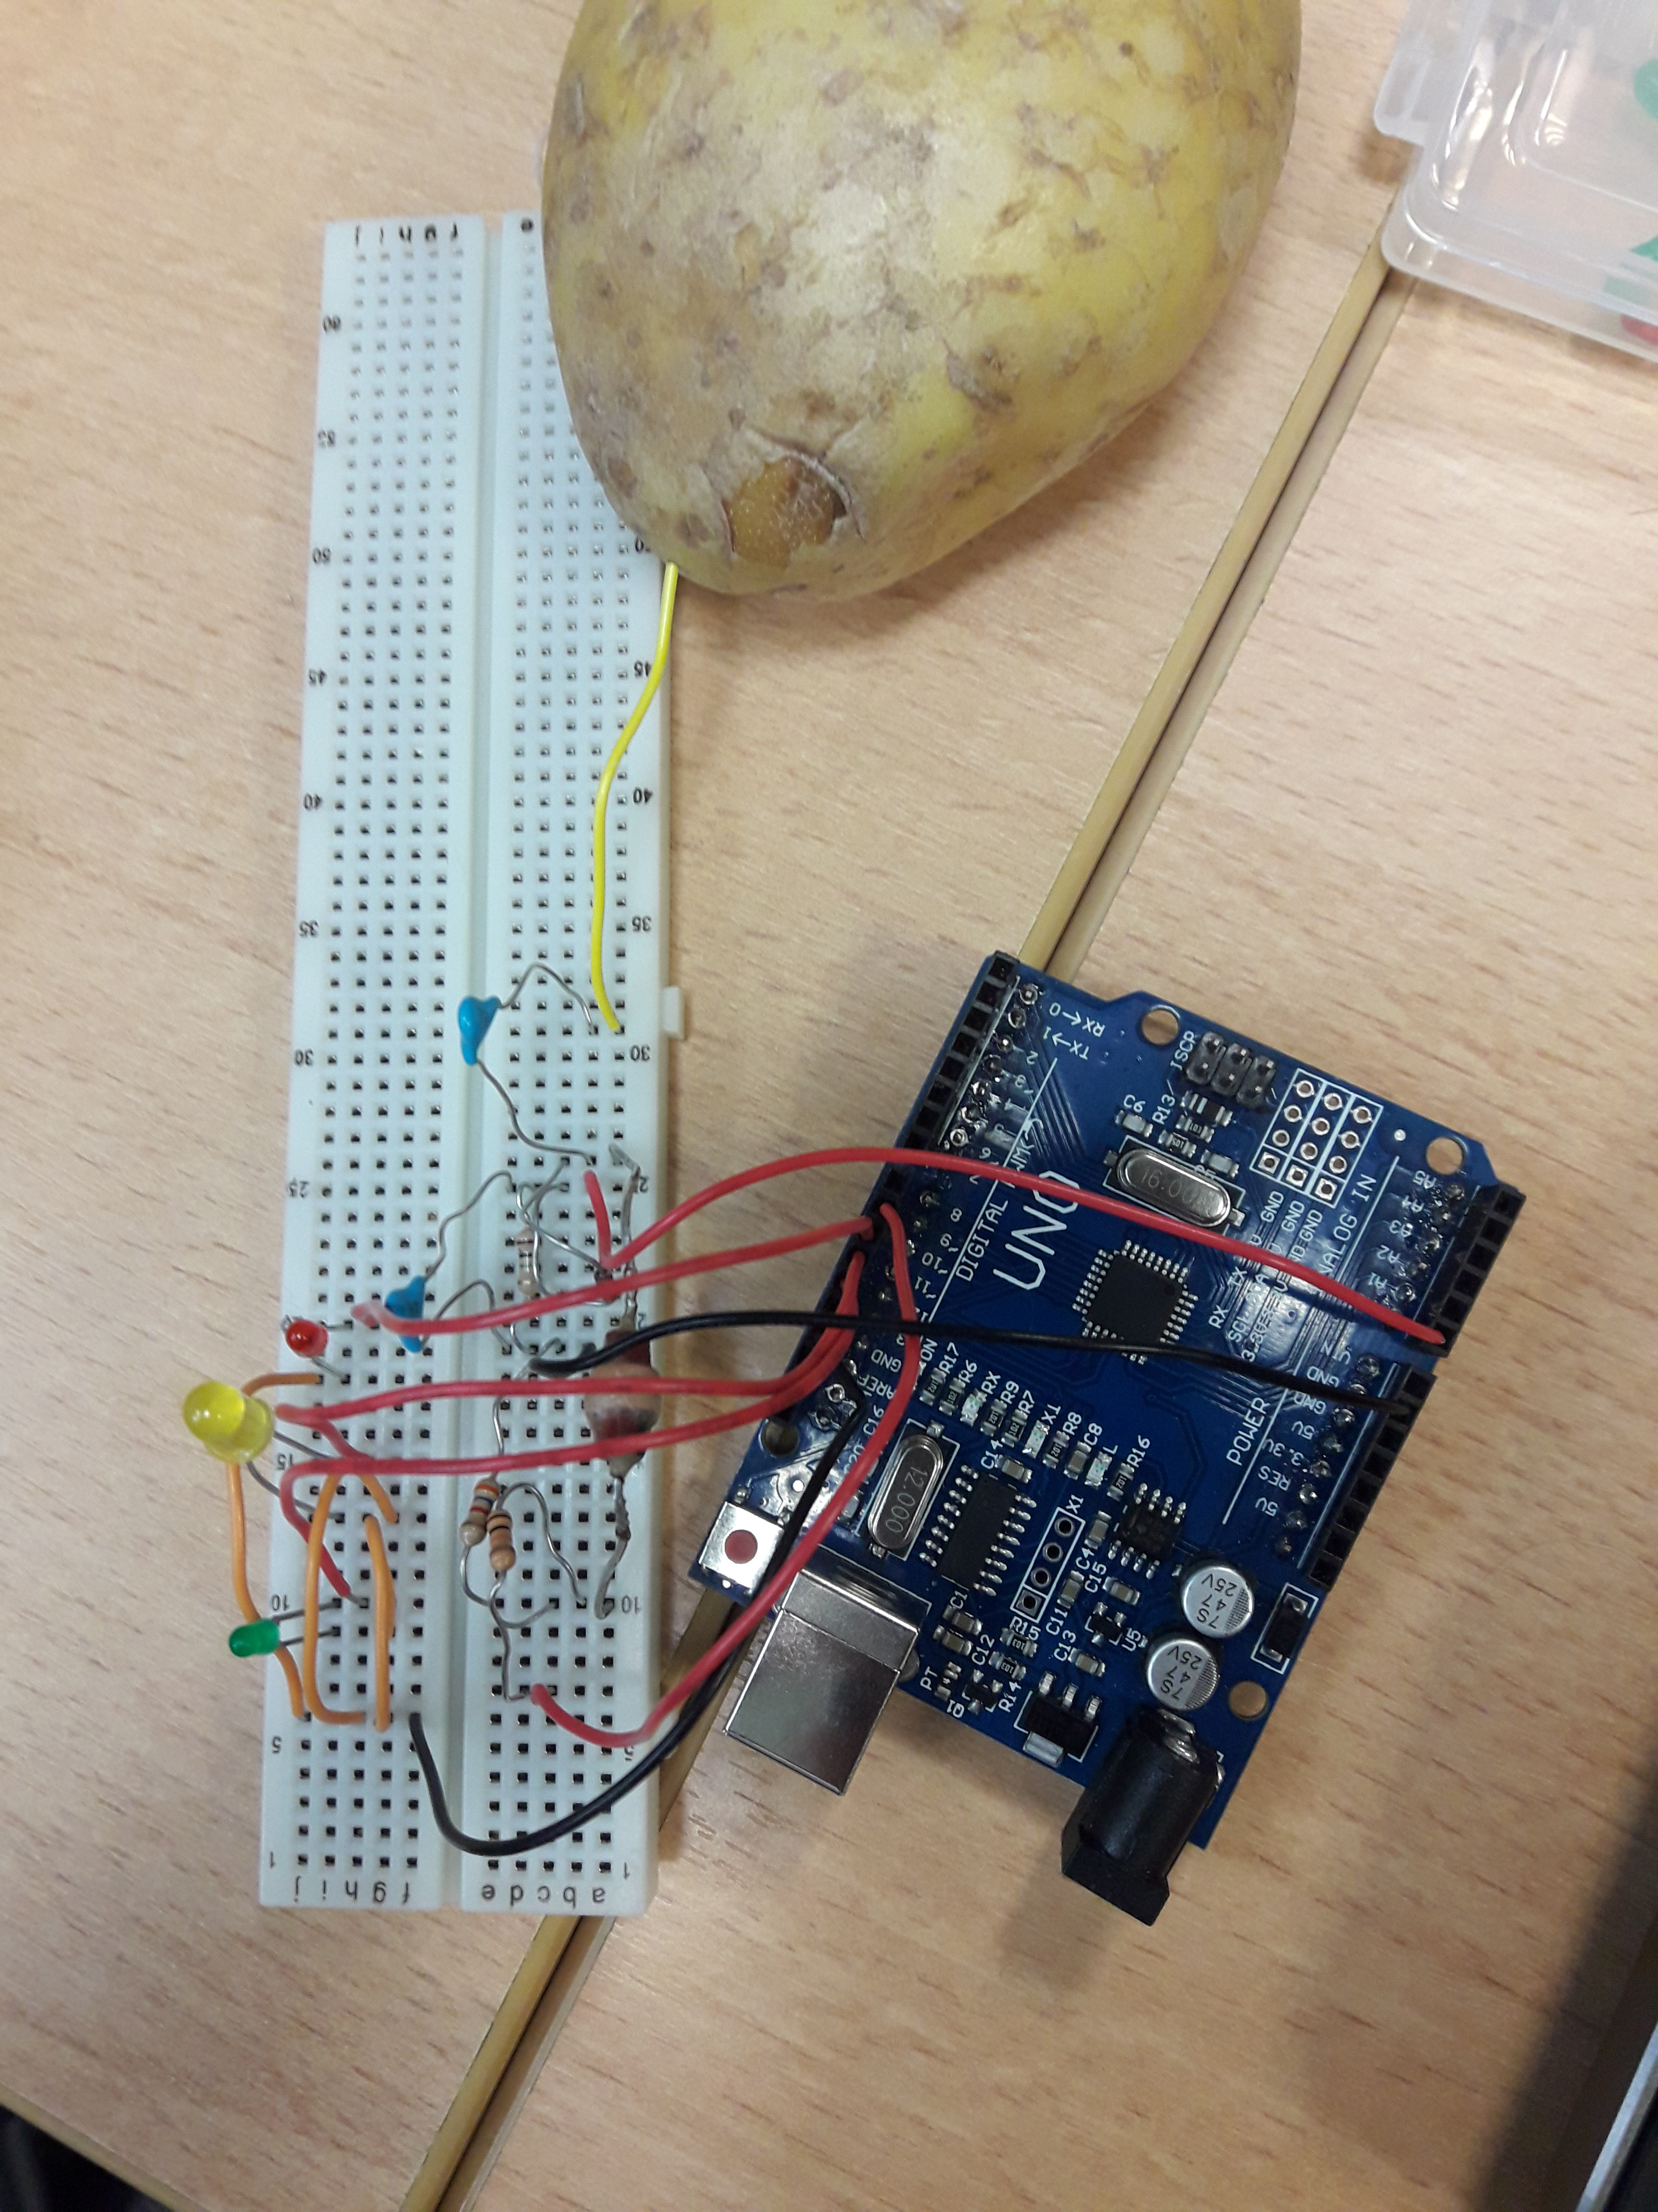

La seule différence est la résistance de 3.3kΩ que nous avons remplacé par une résistance de 3.6kΩ (les 3.3kΩ n’était plus disponibles). De plus la résistance de 10kΩ a été remplacé par une résistance de 100Ω

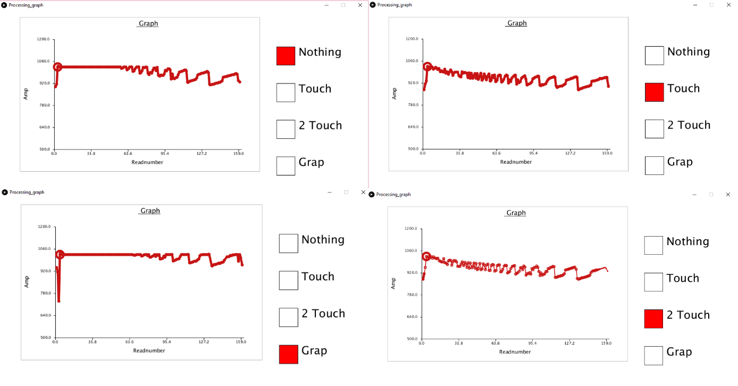

1. Bilan du projet

Malgré de multiple péripétie, nous avons un montage qui fonctionne peut-être, le code devra être modifier avec les valeurs que nous trouverons au moment voulu, c’est sans doute là le point négatif de ce dernier.

Point à améliorer : plus efficace en travail de groupe

Point positif : on travail en équipe de manière efficace